**ОТЧЕТ**

**По лабораторной работе №1 «Проектирование баз данных. Основы работы в Oracle Data Modeler»**

**Вариант 8**

Студентка группы 13  
Врублевская Е. А.

# Общее задание

1. 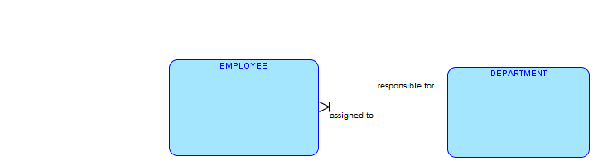
2. 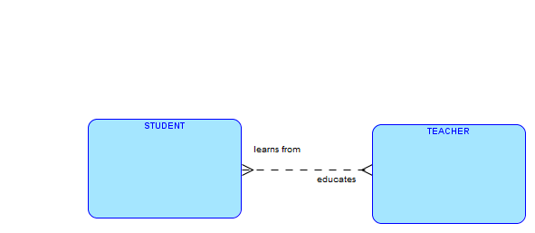
3. 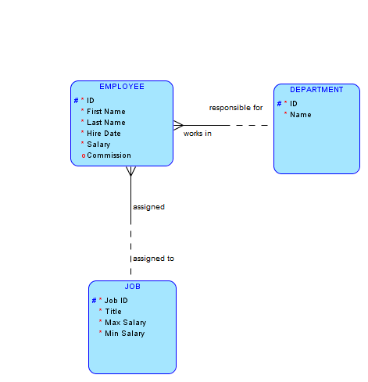
4. 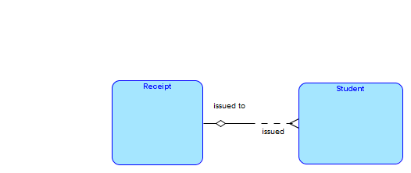
5. 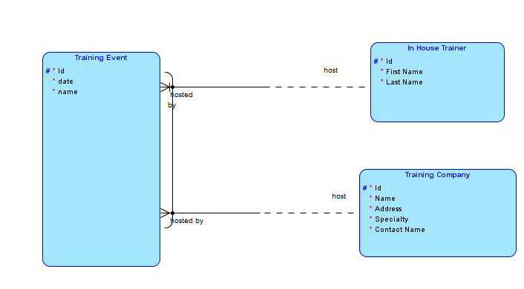
6. 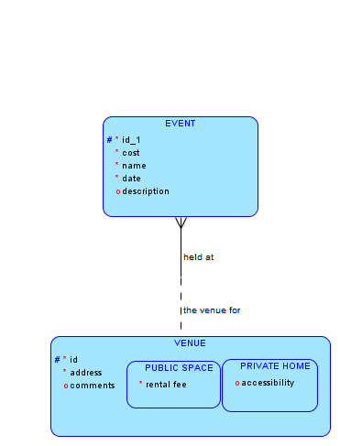
7. 1) 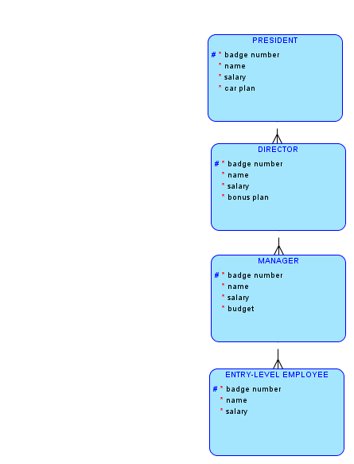
8. 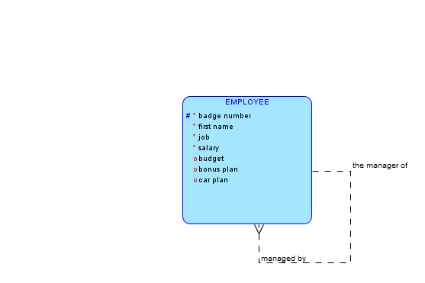
9. Физические модели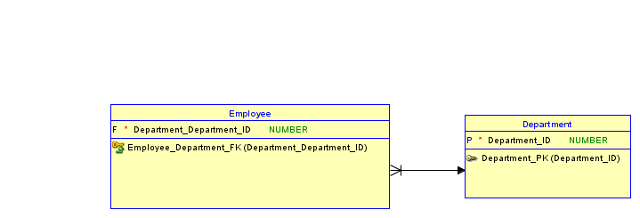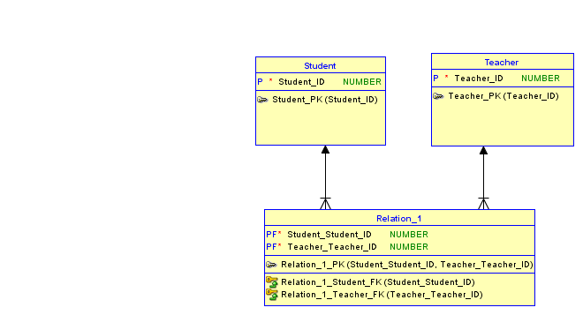 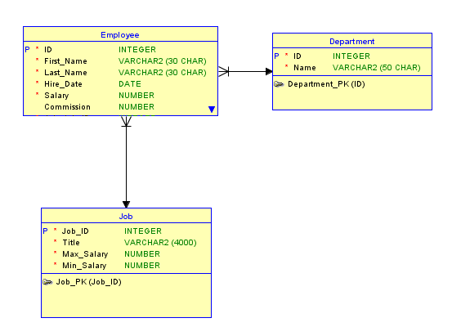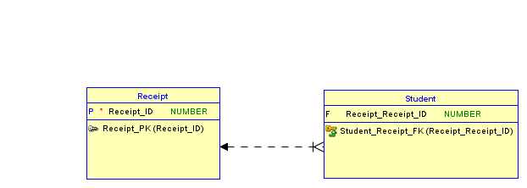 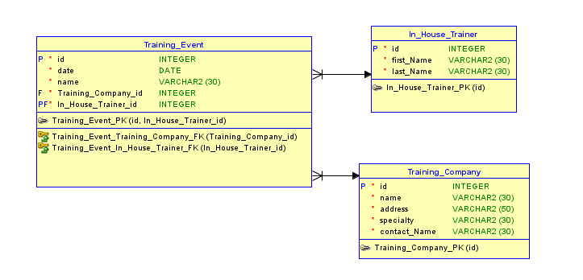 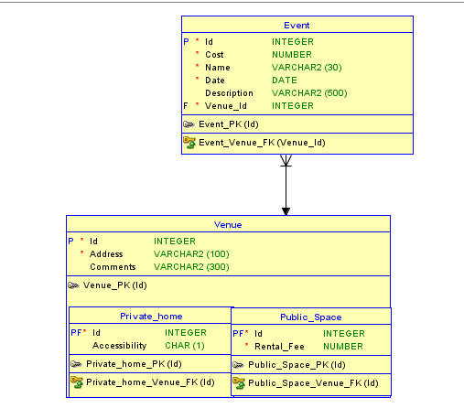 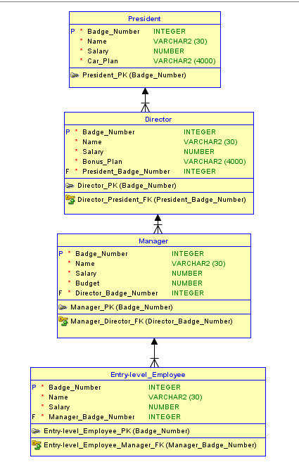

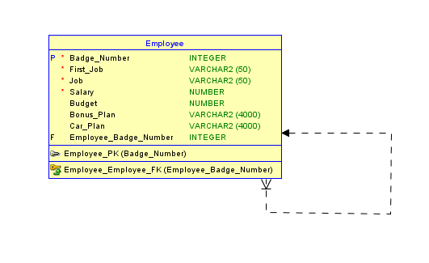

# Индивидуальное задание

**Вариант 8. Управление дачным хозяйством**

**Логическая модель базы данных «Дачное хозяйство»**

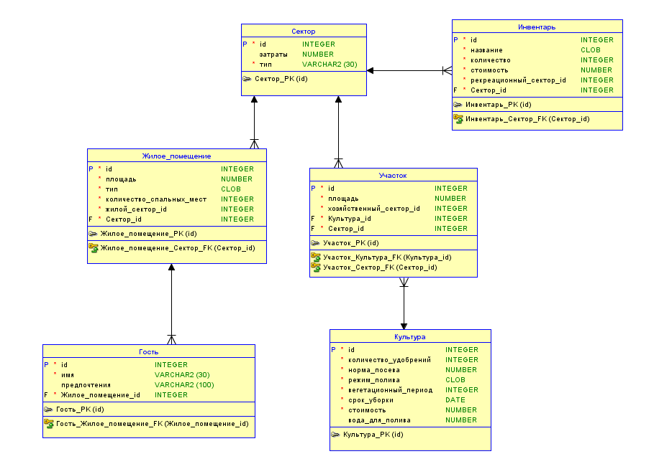

# Пояснения к схеме

Сущность «Сектор» представляет собой информационные объекты, содержащие сведения о секторах хозяйства. Идентификация  экземпляров – по первичному ключу «id». Является супертипом, имеет подтипы «жилой_сектор», «рекреационный_сектор», «хозяйственный_сектор», которые наследуют его атрибут «затраты» и имеют свои собственные связи.

Жилой_сектор: Соединение с сущностью «Жилое_помещение» связью «один-ко-многим». Предполагается, что обязательно имеется хотя бы одно помещение. Связь обязательная.

Хозяйственный_сектор: Соединение с сущностью «Участок» связью «один-ко-многим». Предполагается, что обязательно имеется хотя бы один участок. Связь обязательная.

Участок: Соединение с сущностью «Культура» связью «многие-к-одному». Предполагается, что каждый участок засеян какой-либо культурой. Связь обязательная. Сущность «Участок» представляет собой информационные объекты, содержащие сведения об участках земли, принадлежащих хозяйственному сектору. Идентификация  экземпляров – по первичному ключу «id».

Рекреационный_сектор: Соединение с сущностью «Инвентарь» связью «один-ко-многим». Предполагается, что инвентарь может отсутствовать. Связь опциональна.